LP. | NAZWA TOWARU | ILOŚĆ | CENA NETTO | CENA BRUTTO
1 | KĄCIK SENSORYCZNY UFO  W skład wyposażenia kącika wchodzą:  Kolumna Interaktywna sterowana pilotem  Kolumna wodna o średnicy 20cm wbudowana jest w tapicerowany, narożny podest o boku 120cm i wysokości 35cm  2 arkusze lustra akrylowego #2mm montowanego na płycie do ściany, wymiary płyty 120x120cm  baldachim ćwiartka koła o promieniu 120cm z krystalicznymi światłowodami UFO, ilość światłowodów 100szt., długość 200cm  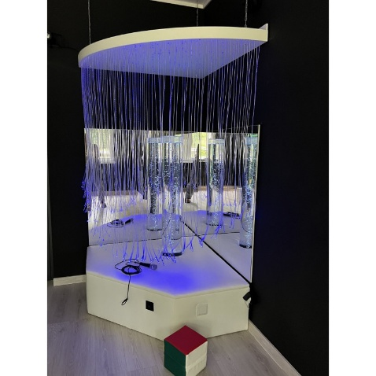 | 1
 | RAZEM

